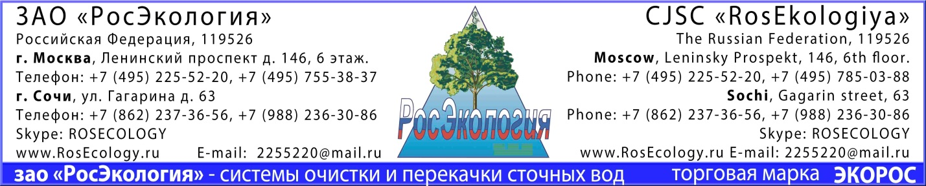
ОПРОСНЫЙ ЛИСТ НА ПРОЕКТИРОВАНИЕ, ИЗГОТОВЛЕНИЕ И ПОСТАВКУ БЛОЧНО МОДУЛЬНЫХ ОЧИСТНЫХ СООРУЖЕНИЙ ЭКОРОС (К).
Заказчик:
Адрес объекта:
Контактное лицо:
Телефон/Факс/E-mail:
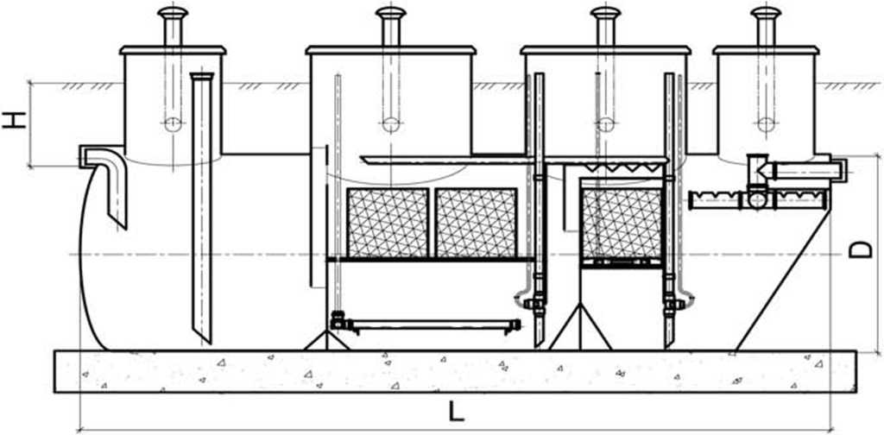

Расчетный расход, м3/сут: |  | Количество проживающих человек
Условия сброса очищенных стоков (канализация/водоём/другое):
Глубина заложения подводящего коллектора Н, мм:
Температура окружающего воздуха, °С: |  | утепление, м
Максимальный уровень грунтовых вод, м: |  | Глубина промерзания грунта, м
Габариты резервуара: | длина L, мм | диаметр D, мм
Материал резервуара:
Колодцы обслуживания: | диаметр, мм | высота, мм
Входной патрубок: | диаметр, мм | материал
Выходной патрубок: | диаметр, мм | материал
Основные данные.
СВЕДЕНИЯ О КАЧЕСТВЕ ИСХОДНОЙ И ОЧИЩЕННОЙ СТОЧНОЙ ВОДЫ.
Взвешенные вещества: | на входе, мг/л | на выходе, мг/л
БПК полн: | на входе, мг/л | на выходе, мг/л
- При условии сброса очищенных стоков на рельеф или поля подземной фильтрации.
Особые условия:

ОСНОВНЫЕ ДАННЫЕ
1 | Расчетный расход сточной воды на очистку, л/с
2 | Максимальный суточный расход воды на очистку, м3/сут
3 | Режим водоотведения после очистки (самотечный или напорный)
4 | Условия сброса очищенных стоков (канализация/водоём/другое)
5 | Наименование объекта водоотведения или характер стоков
6 | Предполагаемое место размещения установки

СВЕДЕНИЯ О КАЧЕСТВЕ ИСХОДНОЙ И ОЧИЩЕННОЙ СТОЧНЫХ ВОД
Содержание вредных веществ в сточных водах | Исходные стоки | Очищенные стоки
Цветность, град
Температура, °С
pH
Железо общее, мг/л
Взвешенные вещества, мг/л
Сухой остаток, мг/л
Растворенный кислород, мг/л
БПК5, мгОг/л
ХПК, мг0₂/л
Хлориды, мг/л
Сульфаты, мг/л
Сульфиды, мг/л
Азот аммиака, мг/л
Азот нитритов, мг/л
Азот нитратов, мг/л
Фосфаты, мг/л
Жиры, мг/л
Нефтепродукты, мг/л
СПАВ, мг/л
Специфические вещества, характерные для местных условий

При наличии анализа сточных вод на входе и требуемых ПДК на выходе приложить данные анализа.

Дата «______________» 20___г. подпись клиента_____________________

www.RosEcology.ru – очистные сооружения

